VOTO PARTICULAR QUE FORMULA EL COMISIONADO JAVIER MARTÍNEZ CRUZ, EN RELACIÓN CON LA RESOLUCIÓN DICTADA POR EL PLENO DEL INSTITUTO DE TRANSPARENCIA, ACCESO A LA INFORMACIÓN PÚBLICA Y PROTECCIÓN DE DATOS PERSONALES DEL ESTADO DE MÉXICO Y MUNICIPIOS, EN LA VIGÉSIMA PRIMERA SESIÓN ORDINARIA DEL CINCO DE JUNIO DE DOS MIL DIECINUEVE, EN EL RECURSO DE REVISIÓN 01802/INFOEM/AD/RR/2019.

Con fundamento en lo dispuesto por el artículo 14 fracción XI del Reglamento Interior del Instituto de Transparencia, Acceso a la Información Pública y Protección de Datos Personales del Estado de México y Municipios, el Comisionado Javier Martínez Cruz emite VOTO PARTICULAR respecto a la resolución dictada en el recurso de revisión número 01802/INFOEM/AD/RR/2019, pronunciada por el Pleno de este Instituto ante el proyecto presentado por la Comisionada Eva Abaid Yapur.
De manera previa a la emisión del presente voto, cabe precisar la materia en que radicó el recurso de revisión; por lo que, en primer término debemos recordar que la solicitud de información planteada por EL RECURRENTE, consistió en tener acceso al expediente académico laboral de un profesor que laboró en la Universidad Politécnica de Cuautitlán Izcalli; de igual forma requirió una copia del mismo y su metodología de elaboración, siendo importante señalar, que acredito su personalidad con su credencial para votar expedida por el Instituto Nacional Electoral.
Por su parte, EL SUJETO OBLIGADO mediante respuesta le anexo un archivo electrónico el cual consiste en lo siguiente:
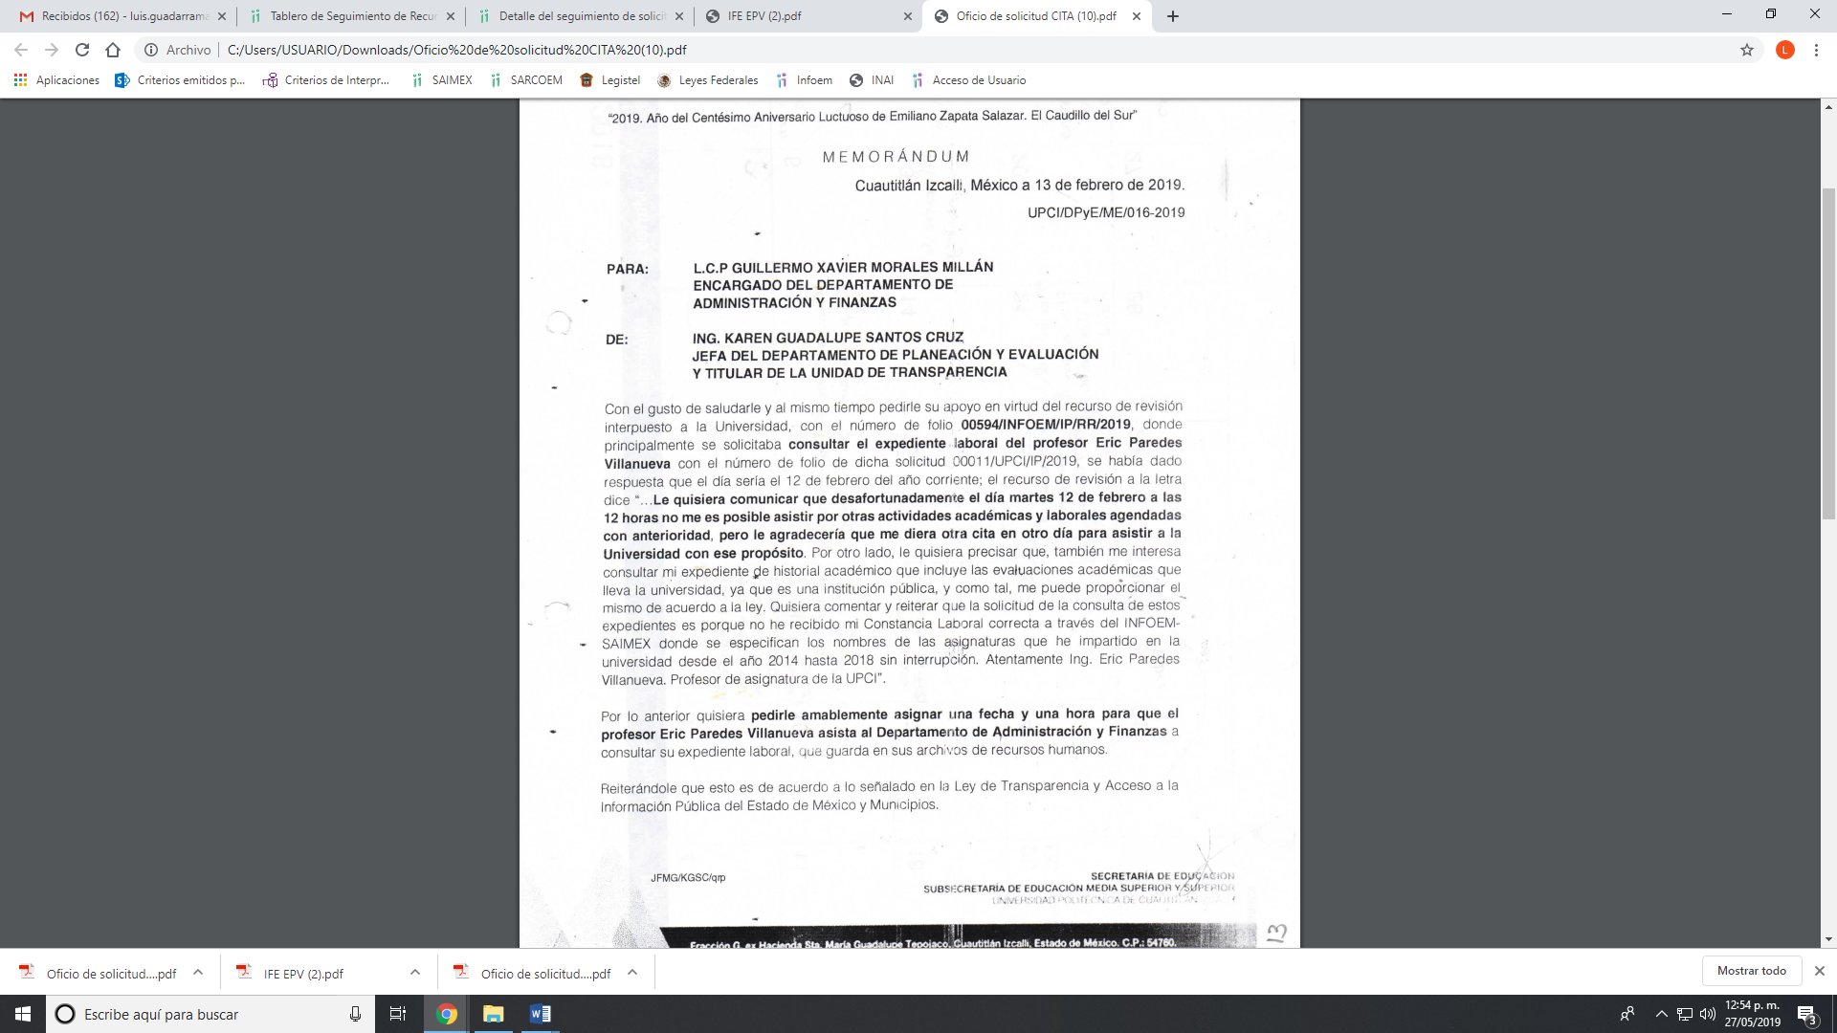

De lo anterior, EL RECURRENTE interpuso el recurso de revisión, en el que se inconformó de la respuesta y expresó como razones y motivos de inconformidad que los archivos de respuesta a la solicitud de folio 0001/UPCI/AD/2019 no se pueden abrir así como el procedimiento de revisión en la plataforma del SARCOEM.
Finalmente, se advierte que EL RECURRENTE fue omiso en realizar manifestaciones o presentar pruebas que a su derecho convinieran; así como, tampoco se pronunció sobre su deseo de conciliar, por su parte EL SUJETO OBLIGADO no presentó el Informe Justificado en el plazo que le confiere la Ley de la materia, y en cuanto a la etapa de conciliación envió un documento en el que solicitó una nueva fecha para permitirle el acceso al documento requerido en la solicitud de derechos ARCO

En este sentido, una vez dando tramite la ponencia a cargo del proyecto advierte que se trata del mismo SUJETO OBLIGADO e igual peticionario, y que mediante solicitud de acceso a la información pública y su ejercicio de derecho de acceso a datos personales requirió ver el expediente laboral de él mismo; aunado a que en el presente medio, solicitó copias simples y la metodología de elaboración de dicho expediente.
Así, en razón de lo anterior, se observa que en la resolución 00594/INFOEM/IP/RR/2019 se impugnó con antelación poner a la vista el expediente laboral del profesor en comento.
Atento a dicha consideración, la ponencia considera que el presente recurso de revisión actualiza las hipótesis jurídicas, previstas en los artículos 195, fracción I y 196, fracción II del Código de Procedimientos Administrativos del Estado de México, de aplicación supletoria, en términos del artículo 195 de la Ley de Transparencia y Acceso a la Información Pública del Estado de México y Municipios.
Además, se tomó en consideración el artículo 1.205 del Código de Procedimientos Civiles del Estado de México, de aplicación supletoria en términos de lo que dispone el artículo 11 de la Ley de Protección de Datos Personales en Posesión de Sujetos Obligados del Estado de México y Municipios, que establece que hay cosa juzgada cuando la sentencia ha causado estado; en otras palabras, adquiere la calidad de cosa juzgada cuando el caso planteado en un proceso ha sido definitivamente resuelto en otro anterior mediante resolución firme, con lo cual se salvaguarda el principio de seguridad jurídica, que evita la interposición de recursos sucesivos sobre cuestiones que ya han sido resueltas.
Así, por lo anteriormente expuesto, la Ponencia Resolutora determina SOBRESEER en el presente Recurso de Revisión en lo relativo a la Consulta Directa del expediente laboral del profesor señalado en la solicitud de acceso a datos personales, al actualizarse las hipótesis normativas contenidas en el artículo 192 fracción V de la Ley de Transparencia y Acceso a la Información Pública del Estado de México y Municipios en relación con el diverso 195, fracción I del Código de Procedimientos Administrativos del Estado de México, de aplicación supletoria, 138, fracción III en concordancia con el 139, fracción de la Ley de Protección de Datos Personales en Posesión de los Sujetos Obligados del Estado de México y Municipios.
Ahora bien, tal y como lo argumente en la revisión al proyecto que se menciona coincido con en otorgar el acceso al titular a copias simples y la metodología de elaboración de dicho expediente. Sin embargo, disto de los determinado a tener por atendida la consulta directa en consideración a un antecedente en el que su propio servidor otorgo el acceso, pues tal y como lo trato de evidenciar en el presente asunto no era viable la aplicación de cosa juzgada en consideración a que la aplicación de dicha figura en materia de datos personales restringiría, con el presente caso, el derecho ejercido por los titulares, tal y como pretendo demostrarlo con la interpretación de los siguientes elementos normativos.
En este sentido, es de referir que el derecho a la protección de datos personales en su modalidad de Acceso está tutelado a partir de lo dispuesto por los artículos 6, apartado A, fracciones II y III, así como 16 de la Constitución Política de los Estados Unidos Mexicanos, en cuyo texto refiere que toda persona, sin excepción alguna, tiene derecho de acceder de forma gratuita a sus datos personales o a la rectificación de éstos, a su protección, al acceso, rectificación y cancelación de los mismos, así como a manifestar su oposición.
En este sentido, se ha establecido como un derecho fundamental la protección de datos personales, así como el acceso, rectificación, cancelación y oposición de los mismos.
En este sentido, de un análisis a la Ley de Protección de Datos Personales en Posesión de Sujetos Obligados del Estado de México y Municipios dispone en sus numerales 4, fracción XI, XIII, XLI, L, 97 y 98 que por datos personales, se entenderá la información concerniente a una persona física identificada o identificable; y que se considera que una persona es identificable cuando su identidad pueda determinarse directa o indirectamente a través de cualquier información.
Igualmente se denota, -como fue apuntalado por la legislación- que el derecho que tenga por objeto conocer información personal del propio solicitante, que se encuentre en posesión de cualquier Sujeto Obligado, será regulado por la Ley de Protección de Datos Personales del Estado de México; así, en dicha Ley se listan los llamados derechos ARCO, derechos que son independientes, ya que el ejercicio de cualquiera de ellos no es requisito previo ni impide el ejercicio de otro, dentro de los que se encuentra el de acceso a datos personales; refiriéndose expresamente que el titular de los datos tiene derecho a ser informado sobre sus datos personales que estén en posesión del Sujeto Obligado, su origen, el tratamiento del que sean objeto, las cesiones realizadas o que se pretendan realizar y al acceso al aviso de privacidad a que está sujeto el tratamiento; y como requisito importante se alude a que la procedencia de los derechos ARCO se hará efectiva una vez que el titular acredite su identidad.
Una vez teniendo las directrices que nos proporciona el marco anterior, en el caso que se analiza no resultaba dable considerar por cosa juzgada el derecho ejercido por el particular la Consulta Directa.
Ahora bien, para dar contestación a la pregunta del por qué no era dable tener por atendido dicho requerimiento del titular, debo señalar que si bien comparto la postura de la ponencia en señalar que con anterioridad fue otorgado el derecho a la consulta directa, no debemos socavar que los datos personales que los Sujeto Obligados poseen de los titulares son sometidos a tratamientos (Se refiere a cualquier operación que se realice con tus datos, desde su obtención, uso, divulgación, almacenamiento y hasta su cancelación o supresión); esto es, sobre los datos con aplicadas acciones tendientes a modificarlos, transformarlos o en determinados casos a extinguirlos.
En consecuencia, todo tratamiento debe ser visto como algo dinámico, que anexa, modifica o extingue los datos personales con el trascurso del tiempo.
Por ejemplo, los datos que son tratados por los Sujetos Obligaos en estos momentos serán modificados, extinguidos o anexados en el tiempo, su forma o naturaleza habrá cambiado en conclusión no serán los mismos,
En consecuencia, asumir a prima facie que los datos contenidos en el expediente académico- laboral del titular al que hace la solicitud de mérito han permanecido iguales, intactos o estáticos en dos momentos diferentes en el tiempo, sería ir en detrimento de la propia definición de tratamiento, limitando al particular a conocer los procedimientos a los que se ha sometido su información personal.
Las anteriores es que en la normativa en la materia se plantea que en todo momento el titular o su representante podrán solicitar al responsable, el acceso, rectificación, cancelación u oposición al tratamiento de los datos personales que le conciernen, de conformidad con lo establecido en el presente Título. El ejercicio de cualquiera de los derechos ARCO no es requisito previo, ni impide el ejercicio de otro
Orillando a los responsables a dar trámite a toda solicitud para el ejercicio de los derechos ARCO y entregar el acuse de recibo que corresponda. […]

Por todo lo expuesto es que formulo el presente voto particular, en los términos precisados, concluyendo que las consideraciones aquí expuestas hubieran resultado importantes para ordenar la entrega de la información motivo del recurso de revisión que fue resuelto por el Pleno de este Instituto, mencionado.

Javier Martínez Cruz
Comisionado
(Rúbrica)

Última reforma publicada en el Diario Oficial del a Federación el veinticuatro de febrero de dos mil diecisiete, consultada en el sitio web. http://www.diputados.gob.mx/LeyesBiblio/pdf/1_150917.pdf Artículo 6o. … II. La información que se refiere a la vida privada y los datos personales será protegida en los términos y con las excepciones que fijen las leyes. … III. Toda persona, sin necesidad de acreditar interés alguno o justificar su utilización, tendrá acceso gratuito a la información pública, a sus datos personales o a la rectificación de éstos. Artículo 16. … Toda persona tiene derecho a la protección de sus datos personales, al acceso, rectificación y cancelación de los mismos, así como a manifestar su oposición, en los términos que fije la ley, la cual establecerá los supuestos de excepción a los principios que rijan el tratamiento de datos, por razones de seguridad nacional, disposiciones de orden público, seguridad y salud públicas o para proteger los derechos de terceros.

